}

1. **PARTE I**

| **1. Antecedentes Personales** |
| --- |
| A continuación, se presenta una tabla en la que debes completar la información solicitada. |

| Nombre estudiante | **Felipe Díaz**  **Jeremías Canto**  **Marcelo Criado**  **Javiera Marchant** | RUT | **21.26.968-4**  **20.580.582-6**  **20.409.000-9**  **19.605.929-6** |
| --- | --- | --- | --- |
| Carrera | **Ingenieria en informatica.** | | |
| Sede | **Padre Alonso Ovalle.** | | |

| **2. Descripción Proyecto APT** |
| --- |
| En la descripción debes señalar brevemente el nombre de tu proyecto APT y las competencias del perfil de egreso que vas a poner en práctica. Si en tu carrera están definidas las áreas de desempeño, también menciona a qué áreas de desempeño está vinculado el proyecto. |

| Nombre del proyecto | *“Teamfit”* |
| --- | --- |
| Área (s) de desempeño(s) | Análisis de datos, ciencia de datos, programación, inteligencia de negocio, entre otros. |
| Competencias | Desarrollar una solución de software, construir Modelos de datos, construir programas y rutinas de variada complejidad y gestionar proyectos informáticos. |

| **3. Fundamentación Proyecto APT** |
| --- |
| A continuación, se presentan distintos campos que debes completar con la información solicitada. Esta sección busca que describas en detalle tu proyecto y justifiques su relevancia y pertinencia. |

| Relevancia del proyecto APT | * *¿Por qué escogiste este tema? ¿Por qué es relevante este tema para el campo laboral de tu carrera?*   La idea principal del proyecto consiste en la optimización de procesos internos de la empresa, lo cual representaba un desafío importante para el equipo, ya que se relaciona fuerte con competencias que requerimos para avanzar en nuestro plan profesional.   * *¿Dónde se ubica la situación que vas a abordar? (Ej.: País, región, comuna o institución) ¿Cuáles son las características principales de ese lugar?*   Se realiza en Santiago de Chile, en la región metropolitana, cerca de metro tobalaba en las empresas de Roda-e. Lo más importante es la necesidad del negocio de optimizar la gestión de recursos de la institución.   * *¿A quiénes afecta o impacta la situación que vas a abordar? (Ej.: Grupo etario, usuarios de algún servicio, etc.).*   Empleados y Jefes de RODA. Específicamente los distintos usuarios o encargados de la asignación de horas de los proyectos.   * *¿Cuál sería el aporte de valor (real o simulado) de tu Proyecto APT para el contexto laboral y/o social en que se situaría?*   Realizar una mejora en la gestión de recursos en esta empresa podría significar la realización de una herramienta que se podría generalizar y masificar para que en un futuro todas las empresas lo apliquen en sus sistemas y forme parte de las actividades naturales de las empresas. También al mejorar los tiempos de trabajo de los empleados se mejora la productividad y la necesidad de utilizar horas extras para realizar trabajos, lo que a su vez ayuda a la salud mental de los trabajadores. |
| --- | --- |
| Descripción del Proyecto APT | Este proyecto busca solucionar los problemas relacionados con la asignación de horas de la empresa utilizando un algoritmo de Machine Learning. Este proyecto busca ser una página web, que permita verificar o monitorear los distintos procesos realizados. Además de esto, se considera que debe contener distintos mantenedores para evitar fallos en la seguridad del sistema. |
| Pertinencia del proyecto con el perfil de egreso | El proyecto está directamente relacionado con el perfil de egreso de la carrera de ingeniería en informática. Requiere habilidades en desarrollo de software, construcción de modelos de datos, programación de aplicaciones multiplataforma y realización de pruebas. Además, contribuye a la construcción de soluciones de valor y que cumplen con los estándares del mercado. Si el proyecto se realiza con éxito, se valida la pertenencia en relación con los conocimientos y habilidades básicos que se pueden destacar de la carrera. |
| Relación con los intereses profesionales | Este proyecto se relaciona con nuestros intereses profesionales ya que está relacionado con la programación e inteligencia de negocios. Esto debido a que debemos programar y utilizar distintas técnicas de ML para poder generar la solución, considerando distintas fases y necesidades que deben ser cumplidas.  Además de lo anterior, es relevante ya que presenta un desafío para nosotros, debido a que es más complicado que los proyectos que hemos realizado anteriormente y contiene distintas integraciones que no conocemos correctamente |
| Factibilidad de desarrollo del Proyecto APT | Este proyecto es factible debido a la cantidad de tiempo que tenemos y herramientas necesarias. En primer lugar, dentro de los distintos meses indicados es posible generar un algoritmo de ML que permita entregar respuestas efectivas y útiles para la empresa. Esto considerando que en otras asignaturas se ha debido realizar el análisis de datos.  Por otro lado, el apartado de programación del sistema es posible de ser realizado dentro de este tiempo debido a la cantidad de integrantes que considera el grupo, sin embargo, esto puede ir variando mientras el semestre vaya avanzando debido a que los distintos integrantes pueden necesitar realizar la práctica, lo que bajará la cantidad de horas que se pueden utilizar en el proyecto. |

1. **PARTE II**

| **4. Objetivos** |
| --- |
| En este apartado debes definir objetivos generales y específicos del Proyecto APT. Es importante aclarar que los objetivos se deben plantear en forma clara, concisa y sin dar mayores explicaciones, es decir, deben entenderse por sí solos. Se sugiere redactarlos utilizando un verbo en infinitivo, pues ello obliga a precisar acciones concretas. |

| Objetivo general | El proyecto busca crear una plataforma web que permita calcular la cantidad de horas a utilizar utilizando un algoritmo de Machine Learning. Este resultado debe ser capaz de enviarse o utilizarse con otro proyecto que se integrará tras ser completado |
| --- | --- |
| Objetivos específicos | Describe los objetivos específicos del proyecto. Estos permiten aterrizar el trabajo y trazar procedimientos concretos a seguir. Se desprenden del objetivo general.  Los objetivos específicos del proyecto son:   * Creación y mantenimiento de usuarios para gestionar el acceso al sistema web. * Integración con Odoo para obtener proyectos a utilizar. * Gestión de proyectos a utilizar para indicar qué proyectos deben ser calculados. * Gestión de historial de acciones para conocer las acciones que se han realizado. |

| **5. Metodología** |
| --- |
| En el siguiente apartado deberás describir la metodología, propia de tu disciplina, que utilizarás para resolver el proyecto APT antes descrito, incluyendo las etapas y métodos de trabajo. |

| Descripción de la Metodología |
| --- |
| El proyecto se desarrollara con el uso de metodologías ágiles, utilizando el marco de trabajo SCRUM, dividendo los roles según lo acordado de antemano por el grupo de trabajo, los roles asignados para integrante son los siguientes:   * Jeremías Canto - Product Owner: Encargado de establecer comunicaciones con el cliente y el profesor a cargo para la realización de consultas y entrega de avances, encargado de realizar la organización con el equipo Nº2 para futuras integraciones y la realización y evaluación de historia usuario, también es el principal encargado de la realización de la documentación, además de participar en la programación del proyecto. * Felipe Diaz - Scrum Master: Encargado de agilizar y facilitar la comunicación del equipo de trabajo y los resultados entregados por el cliente y profesor a cargo, encargado de guíar al equipo de desarrollo para la organización y asignación de tareas y además de participar en la programación del proyecto. * Javiera Marchant - Desarrollador: Principal encargada de desarrollar y mejorar el algoritmo base utilizado para el análisis de datos solicitado por el cliente, encargada de la revisión de la interfaz gráfica, además de participar en la propuestas de ideas, arreglos en el sistema y a la realización de los diversos documentos utilizados para la organización del proyecto. * Marcelo Criado - Desarrollador: Encargado de desarrollar diversos módulos utilizados y solicitados por el cliente, además de participar en el desarrollo y organización de la documentación utilizada para el proyecto, tanto para el ramo de capstone como lo presentado al cliente y profesor a cargo.   Adicionalmente se utilizarán diversos programas de programación y gestión para facilitar tanto el desarrollo como organización del proyecto, algunos programas utilizados por el equipo para estos procesos son los siguientes:   * Odoo: Para gestionar las tareas a realizar por cada integrante del equipo de trabajo. * Excel: Para la realización del backlog, dailys, burndown chart, entre otros. * World: Para la realización de diversos documentos como el acta de constitución, definición del proyecto, minutas, etc. * Discord: Para la realización de las reuniones de desarrollo del equipo de trabajo. * Google Meet: Para la realización de reuniones con el cliente y el profesor a cargo, también reuniones de muestra de avance y sprint reviews. |

| **6. Evidencias** |
| --- |
| A continuación, describe qué evidencias serán evaluadas en el informe de avance y en el informe final de tu proyecto APT. Estas evidencias deben ser acordadas con tu docente. Se entenderá por evidencia los productos que se desarrollen durante el proyecto y cuyo propósito sea visibilizar o documentar cómo se ha implementado el trabajo. |

| **Tipo de evidencia**  **(avance o final)** | **Nombre de la evidencia** | **Descripción** | **Justificación** |
| --- | --- | --- | --- |
| **Avance** | **MVP** | **Entrega inicial del desarrollo. Considera el desarrollo de la página web.** | **Es relevante debido a ser la entrega inicial a realizar.** |
| **Avance** | **Incremento 1** | **Incremento del desarrollo inicial. Se considera que tendrá una mejora la clusterización.** | **Es esencial para aumentar el valor del proyecto, además de cubrir las necesidades del cliente.** |
| **Final** | **Incremento 2** | **Incremento final del MVP, se considera que tendrá una implementación con Odoo.** | **Es esencial para cubrir las necesidades del cliente y dar cierre al proyecto.** |
| **Avance** | **Burndown Chart** | **Este documento grafica el estado de progreso realizado por el equipo de trabajo durante el sprint.** | **Indica el avance que ha tenido el equipo durante el sprint.** |
| **Avance** | **Sprints Reviews** | **Este documento recopila las actividades realizadas durante el sprint y se comparan con el avance y calidad de los entregables, creo.** | **Revisión de los sprints para conocer el avance del equipo.** |
| **Avance** | **Dailies** | **En este documento se describe diariamente lo realizado por cada integrante especificando que hizo, que hará y qué dificultades tuvo.** | **Deja evidencia de los trabajos realizados por los integrantes durante el proyecto.** |
| **Avance** | **Backlog** | **En este documento se crean, ordenan y priorizan las historias de usuario necesarias para el desarrollo del proyecto.** | **Esencial para el desarrollo y organización de las tareas del proyecto.** |
| **Avance** | **Lean Inception** | **Inicio del proyecto, indicando las características principales y funcionalidades del sistema. Además de indicar una planificación inicial.** | **Esencial para definir de mejor manera el proyecto a realizar y el cliente objetivo.** |
| **Avance** | **Definición del Proyecto** | **Este documento. Indica las características y funciones del proyecto a realizar** | **Indica cómo se desarrollará el sistema, su alcance y objetivos a realizar.** |

| **7. Plan de Trabajo** |
| --- |
| En la siguiente tabla define la planificación de tu Proyecto APT de acuerdo a lo requerido. |

| **Plan de Trabajo Proyecto APT** | | | | | | |
| --- | --- | --- | --- | --- | --- | --- |
| Competencia o unidades de competencias | Nombre de Actividades/Tareas | Descripción Actividades/Tareas | Recursos | Duración de la actividad | Responsable[1] | Observaciones |
| Base de Datos | Generar la base de datos | Generar las tablas utilizadas para la página web. | Postgres  Dbeaver | 1 Día | Felipe Díaz |  |
| Base de Datos | Revisar actualizaciones de la DB | Actualizar las tablas según lo que se necesite para el proyecto. | Postgres  Dbeaver | 1 Semana | Felipe Díaz |  |
| Programación | Desarrollo de página web | Desarrollo de las funciones a realizar | Visual Studio | 10 Semanas | Javiera Marchant  Marcelo Criado  Felipe Díaz  Jeremías Canto |  |
| Programación | Conexión con APIs | Conexión con las APIs necesarias para desarrollar el proyecto | Visual Studio  Api Odoo | 4 semanas | Marcelo Criado | Esta actividad puede cambiar de responsable según el desempeño del equipo de trabajo. |
| Programación | Integración con módulos externos | Integración con otro equipo de desarrollo. | Visual Studio | 2 Días | Marcelo Criado |  |
| Programación | Generación de estándar de programación | Utilizar un estándar o buenas prácticas definidas para programar | Visual Studio | 2 semanas | Felipe Díaz |  |
| Documentación | Definición de tareas y avances. | Definir las tareas a realizar y el avance esperado durante el sprint | Excel | Todo el proyecto | Jeremías Canto |  |
| Documentación | Seguimiento del equipo | Seguimiento de las actividades desarrolladas por el equipo. | Excel  Odoo | Todo el proyecto | Jeremías Canto |  |
| Documentación | Generación de Backlog | Creación y priorización de nuevas historias de usuario para realizar en el proyecto | Excel | Todo el proyecto | Jeremías Canto |  |
| Documentación | Lean Inception | Creación del alcance inicial del proyecto, indicando funcionalidades y características relevantes del proyecto | Miro | 3 Días | Equipo de trabajo |  |
| Machine Learning | Algoritmo clasificador | Algoritmo clasificador que indicará las horas a utilizar | Google Collab | 10 Semanas | Felipe Diaz |  |

| **8. User Story Mapping** |
| --- |
| Busca un formato de Carta Gantt que te acomode y organiza en este las actividades planificadas en el punto anterior considerando el periodo asignado para el desarrollo de tu Proyecto APT. Debes mantener la temporalidad del periodo académico en el desarrollo de las tres fases que contempla la Asignatura de Portafolio de Título. |

**La planificación se ha decidido realizar utilizando miro, en una plantilla de User Story Mapping. A continuación se mostrarán imágenes y el link al trabajo realizado.**

[**https://miro.com/app/board/uXjVKjR2UU4=/?share_link_id=4002043419**](https://miro.com/app/board/uXjVKjR2UU4=/?share_link_id=4002043419)

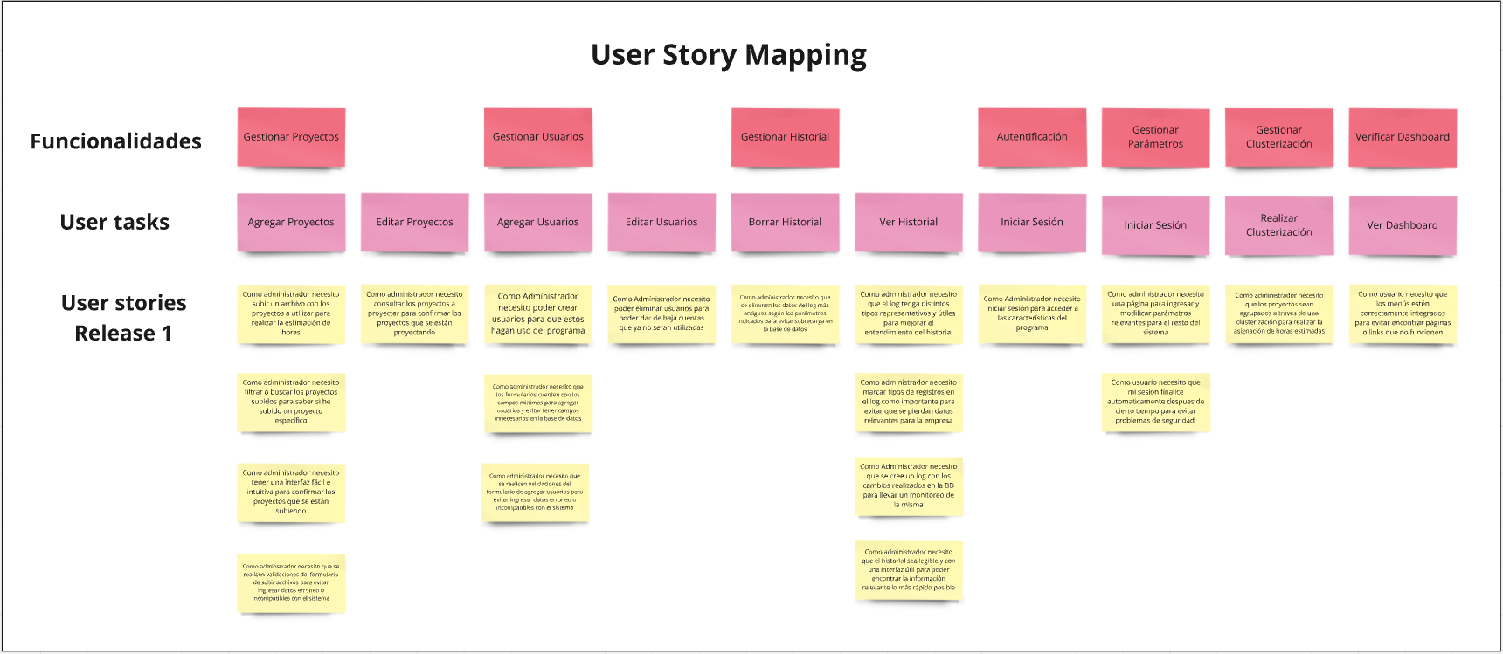

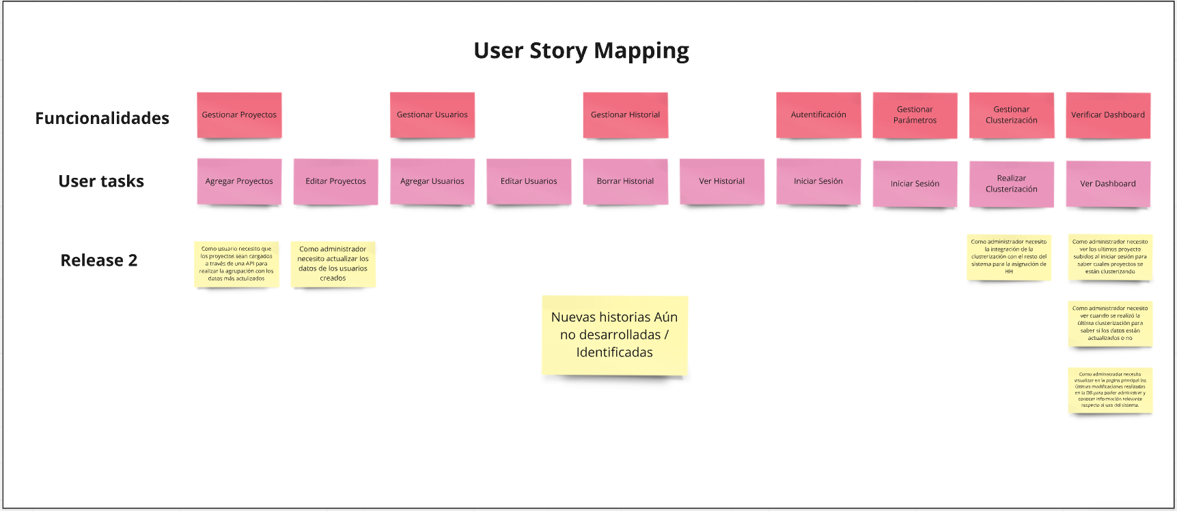

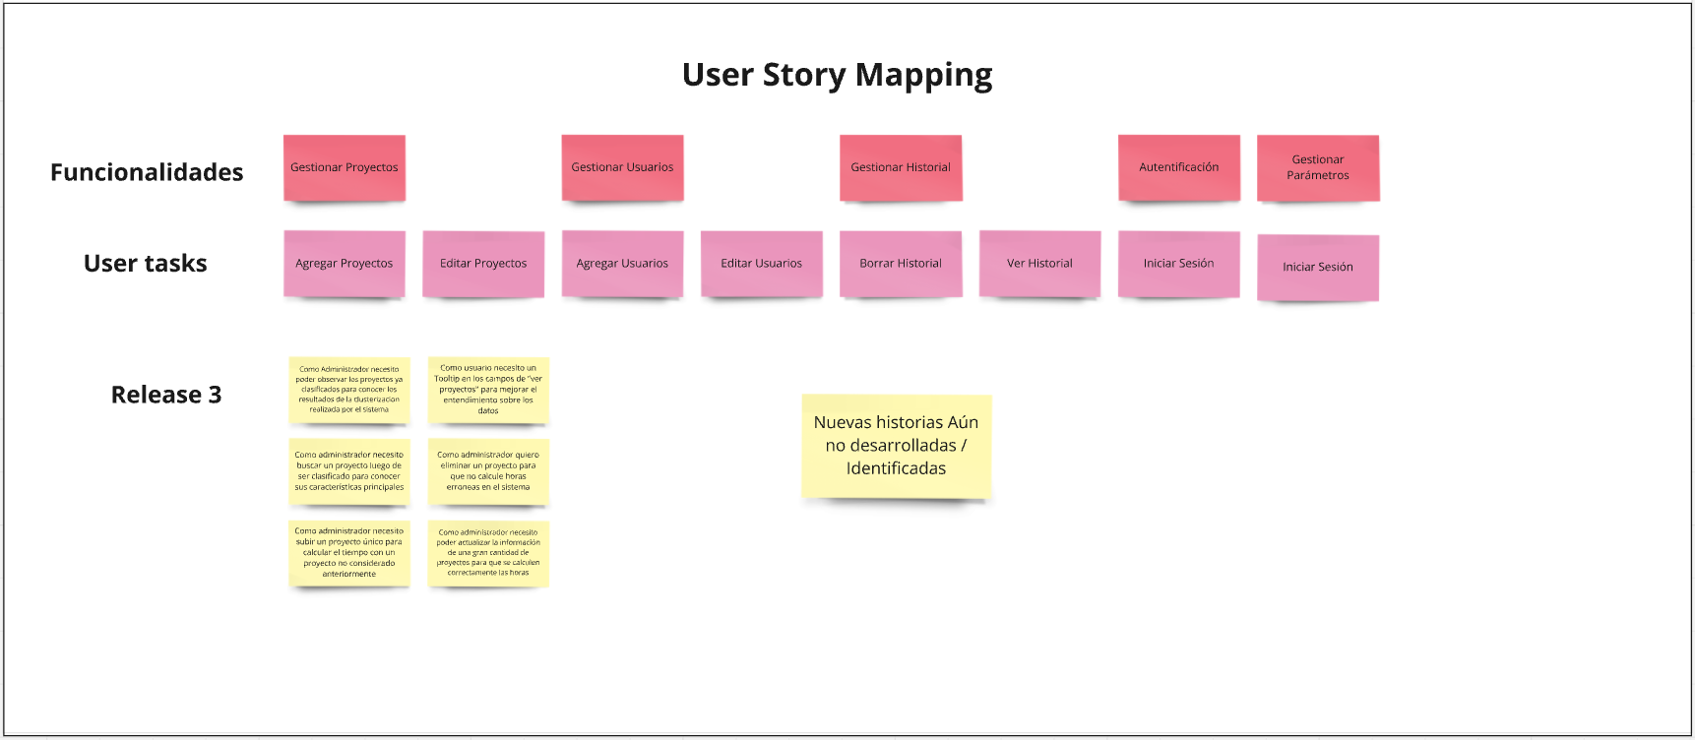

1. En caso de que el Proyecto APT sea grupal, en esta columna deben indicar el nombre de los responsables de cada tarea o actividad. Esto posteriormente permitirá diferenciar la evaluación por cada integrante.